Reservation af materiale – alle AU-biblioteker:

Et AU-bibliotek ønsker, at vi reserverer en titel, vi har i bestilling.

Udlånsmodulet åbnes.
Titel fremfindes.
Klik på knappen ”Mat.status”.
Klik på knappen ”Reserver” og følgende billede fremkommer:
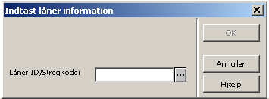
Indtast cpr-nr./lånernr.
Hvis du ønsker at søge låner frem på navn, klik på knappen med de tre prikker.

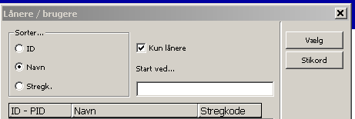

Når låner er fundet, klikkes Vælg og derefter OK ad to omgange.

23.3.2010/msh,imf. Rev. 30.8.2010/msh

